**Где в России живётся безопаснее всего, а где самое опасное место, насколько велика разница и как она менялась со временем?**

Для того, чтобы определить то, насколько опасно/безопасно проживать в том или ином городе, мною было принято решение использовать данные о количестве преступлений в каждом регионе т.к. они способны предоставить наиболее точный уровень угрозы в каждой из областей.

Информация представлена на рисунке 1

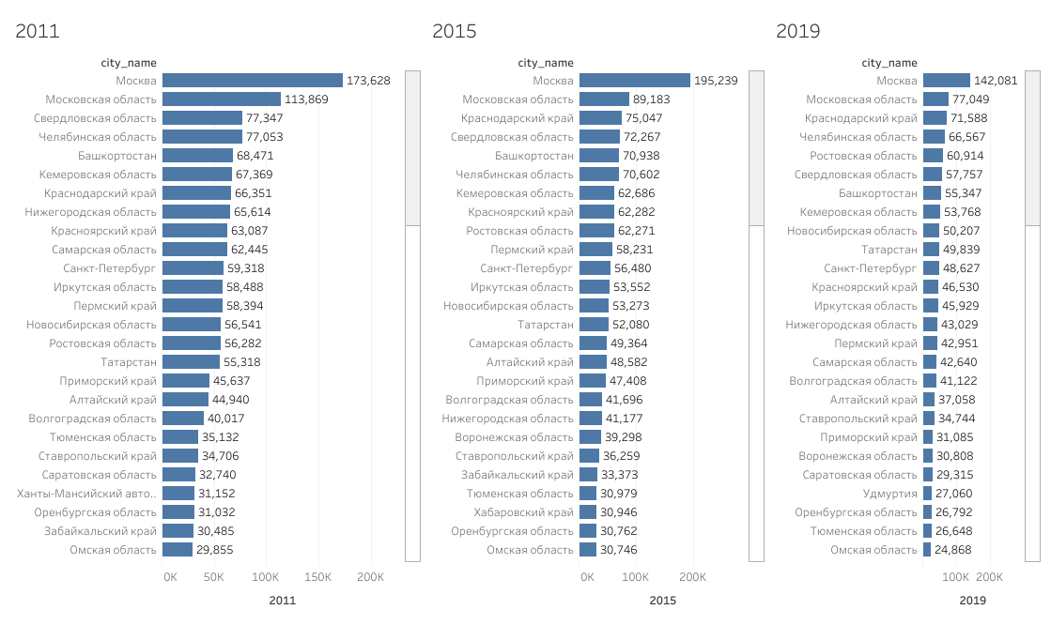

Рисунок 1

Как можно заметить по этим графикам, Москва является городом с наибольшим количеством преступлений на протяжении периода с 2011 по 2019 год. Также в “почётную” пятёрку можно зачислить Московскую область, Краснодарский край, Челябинскую область и Свердловскую область т.к. они показывали очень высокие показатели преступности на всём этом периоде.

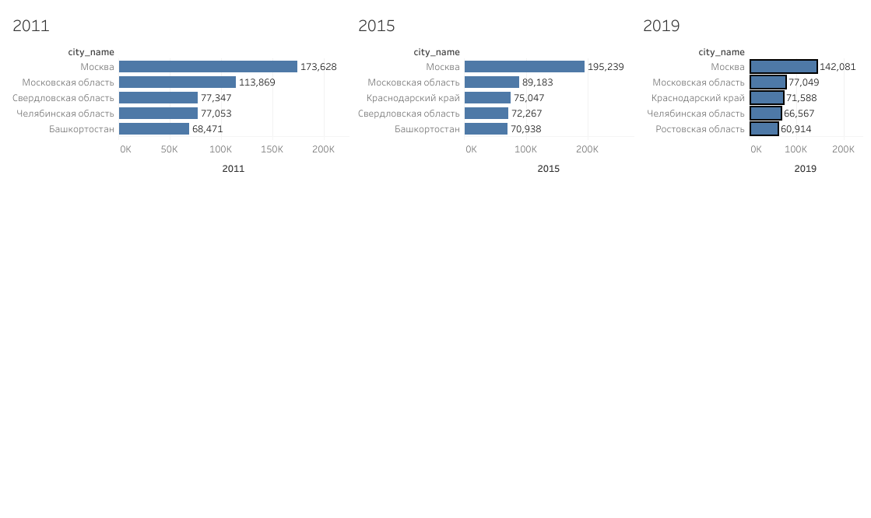

Тем временем таблица самых “мирных” областей будет выглядеть так:

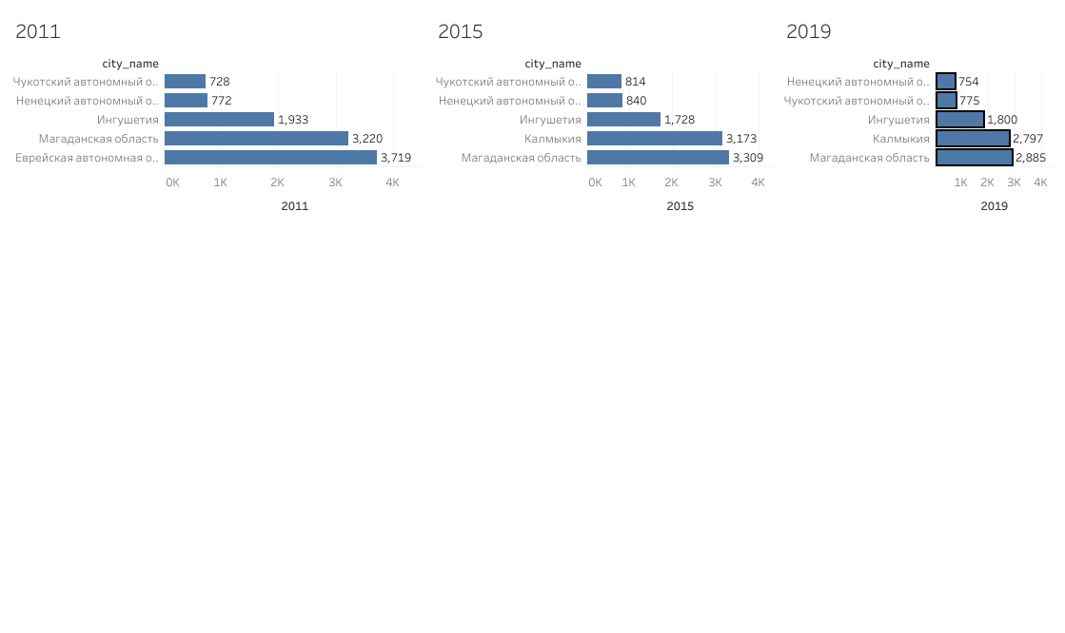

Однако стоит заметить, что несправедливо одинаково оценивать кол-во преступлений в городах со 100 миллионным населением и с тысячным населением. Поэтому дальше будут представлены рейтинги регионов, созданных по формуле : $\frac{кол-во преступлений}{кол-во людей}$, чем выше город в этом рейтинге, тем опаснее в нём жить.

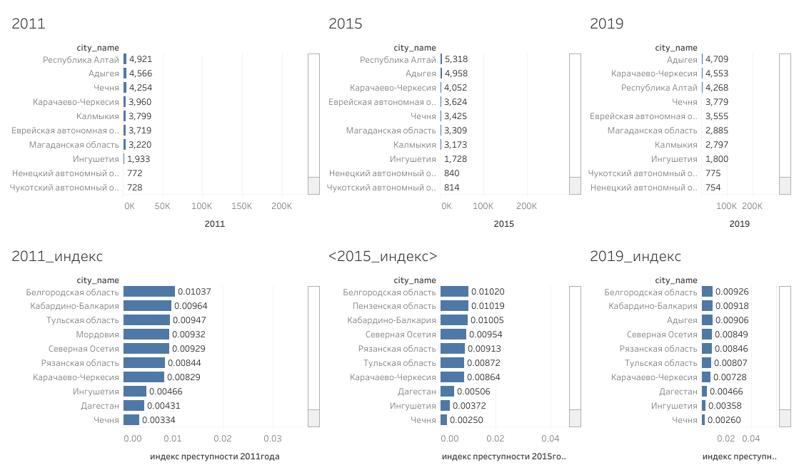

Рисунок 2 Самые безопасные

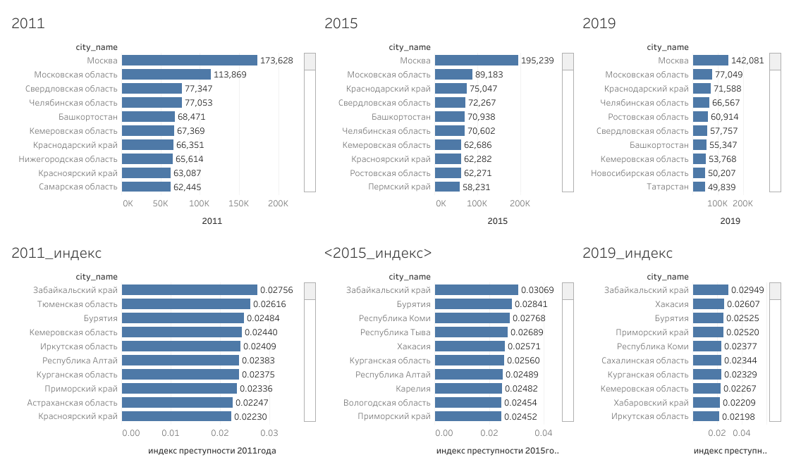

Рисунок 3 Самые опасные

Как можно заметить графики разительно отличаются от показанных выше.

Проанализровав данные таблицы на совпадение, можно прийти к выводу, что одним из самых безопасных регионов будет являться Ингушетия

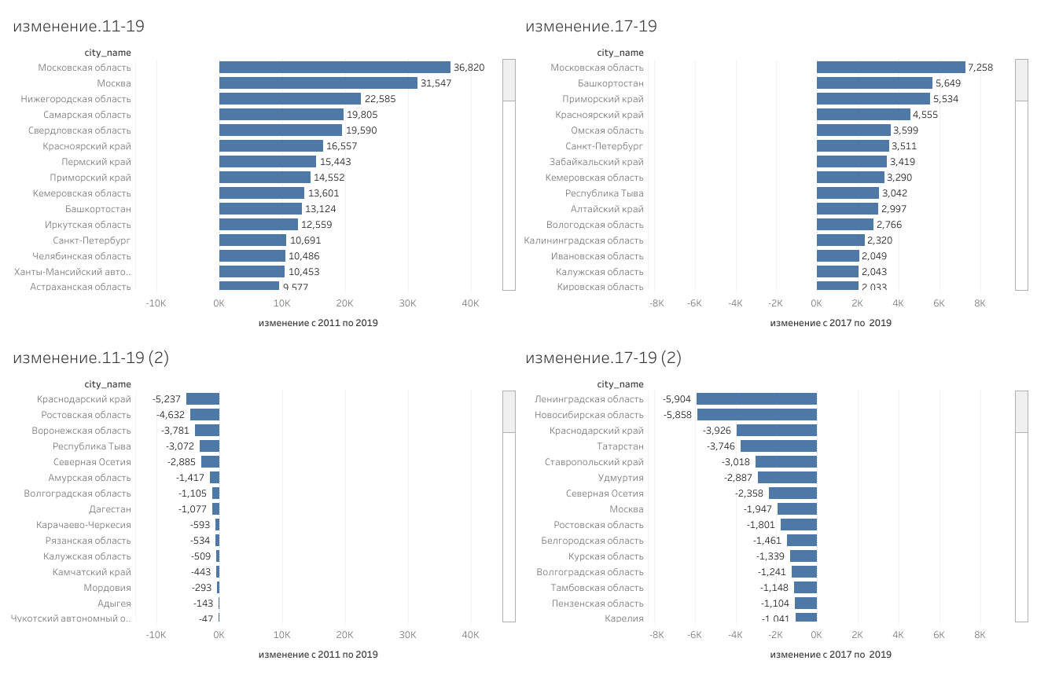

А одним из самых небезопасных для жизни будет Новосибирская область. Конечно, по логике, на этот пост следовала бы поставить Кемеровскую область, у которой показатели хуже. Но, как мне кажется, тут стоит взять во внимание показатель изменения кол-ва преступлений, который у Кемеровской области равен 3290 (за период с 2017 по 2019 год период стала на 3290), а у Новосибирской области он равен -5858 за тот же период.

Источники:

<https://russia.duck.consulting/maps/31/2019> - численность населения

<https://infotables.ru/statistika/31-rossijskaya-federatsiya/944-kolichestvo-prestuplenij-v-rossii-> число преступлений

Ссылка на гит со всеми данными: https://github.com/demin1078/differentProjects/tree/main/DataAnalysis

(в MainProgram.ipynb находится основная программа)